DEPARTAMENTO DE MANTENIMIENTO ELECTRICO:
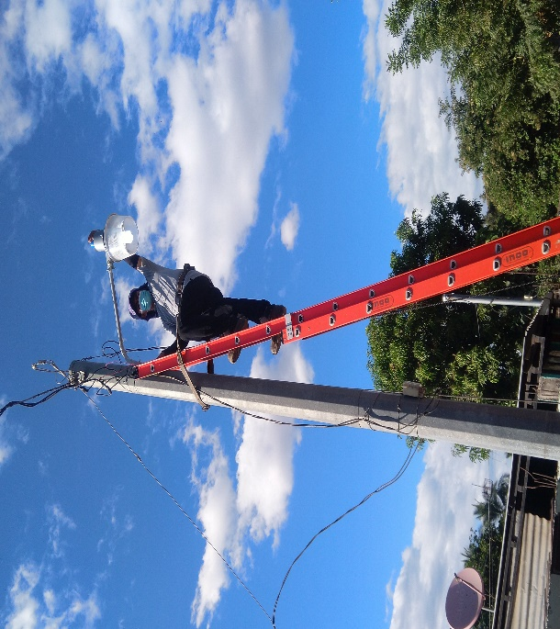

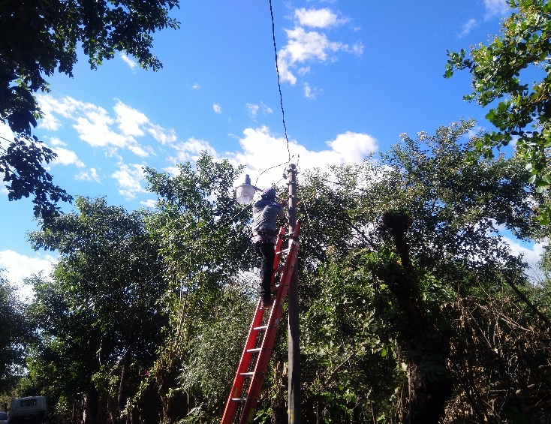
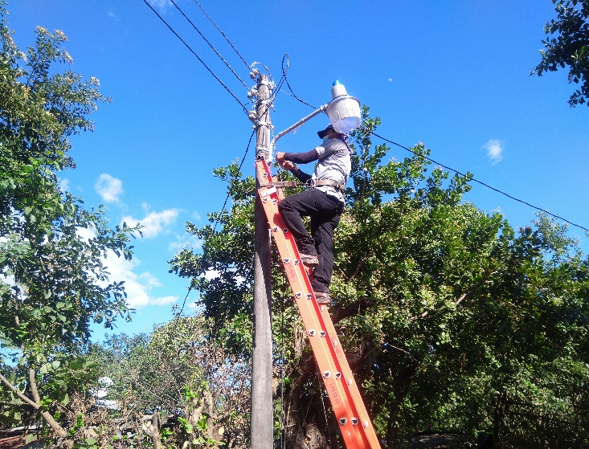

MES | ACTIVIDADES
Abril | - Cambio de 100 fotocelda  - Conteo de luminarias con empresas DEUSEM (8 días)  - Reparación de luminarias LED  - Modificación de luminarias 220x110v
Mayo | - Reparación de líneas reventadas  - Instalación de 7 luminarias nuevas  - Cambios de focos ahorrativos  - Reparación de luminarias de oficinas  - Cambio de balastro y tubos de 40w  - Instalación de festone en velaciones
Junio | - Revisión y reparación de sistema eléctricos de campos de feria municipal  - Reparación de circuito en estadio Topiltzin  - Mantenimiento y reparación de faroles en Complejo Municipal  - Chequeo de sistema eléctrico en tomacorriente por posible circuito en el mercado municipal  - Desmontaje de luminarias de prueba solar.
Actividades de reparación de alumbrado público de Abril – Mayo – Junio

Sr. Juan Carlos Polanco Marroquín
Encargado de Mantenimiento

